Fatal Secrets

Daniel Felipe Chávez González

Juan David Sanabria Campos

Yefri Esteban Ávila Zuluaga

Juan Sebastián García Rodríguez

Fundación universitaria Konrad Lorenz

Resumen

Este proyecto consiste en el desarrollo de un videojuego basado en la programación orientada a objetos (POO) en el lenguaje de programación Java y siguiendo el patrón arquitectónico MVC (Modelo-Vista-Controlador), asegurando una separación clara entre la lógica del juego, la interfaz y el control de los eventos. El juego se ambienta en la Universidad Konrad Lorenz, lugar desde dónde se ha recibido una llamada de emergencia que informa sobre el presunto asesinato de un decano de la universidad. En este contexto los jugadores asumen el rol de un detective encargado de resolver el misterioso asesinato. A lo largo de la partida, el jugador deberá hacer deducciones, interrogaciones y resolver acertijos para desbloquear nuevas pistas que lo acercarán cada vez más a la verdad. El principal desafío radica en descartar sospechosos incorrectos hasta identificar al verdadero culpable.

Además del código fuente, el proyecto incluye el diagrama MVC y mockups del GUI, los cuales proporcionan una visión clara de la estructura del software y la interacción del usuario con la interfaz.

Palabras clave: videojuego, detective, asesinato, sospechosos, acertijos, pistas, investigación, deducción, misterio, Java, POO, MVC, GUI, mockups.

**Fatal Secrets**

# Planteamiento del problema

La Universidad Konrad Lorenz vive un día aparentemente normal, pero en la mañana, el cuerpo del decano es hallado sin vida en su oficina. La única persona al tanto del crimen es su esposa, quien encontró el cuerpo y alertó a las autoridades. Para evitar alarmar al asesino, quien se presume aún está dentro de las instalaciones, las autoridades deciden mantener el incidente en secreto y no evacuar la universidad.

El jugador asume el rol de un detective privado contratado para resolver el caso de manera discreta. La misión consiste en reunir pistas, resolver acertijos, e interrogar a testigos y personajes clave en distintas ubicaciones de la universidad.

El reto principal radica en descubrir la identidad del culpable utilizando el razonamiento lógico y habilidades deductivas. Sin embargo, la tarea no es sencilla, ya que las pistas están dispersas y ocultas, y los personajes desconocen lo sucedido, por lo que el detective debe ganarse su cooperación ayudándolos con problemas personales o tareas específicas.

La trama plantea la pregunta central: ¿Podrá el jugador resolver el misterio y hacer justicia antes de que el culpable pase desapercibido y el caso quede sin resolver?

Problemas específicos:

1. Acceso limitado a información clave: Los personajes no son conscientes del crimen, por lo que no pueden ofrecer información directa. El jugador debe completar tareas y acertijos para obtener las pistas necesarias.
2. Complejidad en las pistas: Las pistas están fragmentadas y requieren interpretar acertijos que involucran conocimientos del entorno universitario y habilidades lógicas.
3. Tiempo limitado: Aunque no hay un cronómetro visible, el tiempo dentro de la historia es crítico, ya que el asesino podría actuar para cubrir sus huellas si el caso no se resuelve pronto.
4. Incertidumbre en los personajes: Algunos personajes pueden proporcionar pistas ambiguas o falsas, lo que complica la deducción de la verdad.

Este escenario ofrece un contexto rico y desafiante que combina resolución de problemas, interacción narrativa, y exploración, haciendo del juego una experiencia envolvente e intrigante.

Dinámica:

El juego está diseñado como una aventura narrativa con elementos de exploración, acertijos y recolección de pistas. El objetivo del jugador es resolver el caso del asesinato del decano de la Universidad Konrad Lorenz al explorar diversas ubicaciones, interactuar con personajes, y conectar evidencias dispersas en el campus.

1. Inicio del Juego

* Ubicación inicial: Oficina del detective. El jugador encuentra un informe policial con información básica sobre el caso y un mapa del campus. También puede recoger las llaves de un vehículo policial para moverse al lugar del crimen.
* Objetivo inicial: Ingresar al edificio central para empezar la investigación.

2. Exploración del Campus

* El campus universitario está dividido en varias ubicaciones accesibles mediante el edificio central y su elevador.
* Cada piso tiene personajes o elementos con los que el jugador puede interactuar.
* Las ubicaciones clave incluyen:
* Oficina del detective: Punto de inicio y resolución final del caso.
* Edificio central: Conecta con todos los pisos y es el núcleo de la investigación.
* Piso 1: Cafetería
* Piso 2: Biblioteca
* Piso 3: Aula de sistemas
* Piso 4: Baño
* Piso 5: Salón 501-N
* Piso 6: Terraza
* Piso 7: Pasillo del Piso 7
* Piso 8: Secretaría
* Edificio de bienestar: Gimnasio

3. Interacción con Personajes

* Cada personaje tiene un diálogo único. Algunos proporcionan pistas relevantes si el jugador completa sus acertijos o tareas.
* Los diálogos son dinámicos y adaptados según el progreso del jugador.
* Personajes clave como la esposa del decano proporcionan elementos narrativos y pistas esenciales para avanzar.

4. Resolución de Acertijos

* El jugador debe resolver acertijos para obtener pistas y avanzar en la trama
* Los acertijos tienen un formato de respuesta específica (sin tildes, signos de puntuación y en minúsculas).

5. Recolección de Pistas

* Algunas pistas se obtienen resolviendo acertijos, mientras que otras aparecen tras interactuar con personajes.

6. Cierre del Caso

* Una vez reunidas todas las pistas, el jugador regresa a la oficina del detective. Aquí, debe organizar la información y señalar al culpable.
* Si la deducción es correcta, el caso se resuelve y el culpable es arrestado. Si es incorrecta, el juego proporciona un mensaje indicando los errores y permite reiniciar la resolución.

7. Elementos Clave de la Dinámica

* Exploración: El jugador debe moverse entre ubicaciones para descubrir pistas y completar objetivos.
* Interacción: Los diálogos con personajes son esenciales para avanzar en la trama.
* Razonamiento lógico: Resolver acertijos y conectar pistas es el núcleo del juego.

Esta dinámica combina narrativa, resolución de problemas y exploración, ofreciendo una experiencia inmersiva y desafiante.

## Objetivo General

Desarrollar un videojuego estilo Escape Room en el lenguaje de programación Java aplicando programación orientada a objetos (POO) y el patrón arquitectónico MVC, que permita a los jugadores asumir el rol de detectives para resolver un caso de asesinato en el entorno de la de la universidad Konrad Lorenz. Promoviendo la deducción lógica, la resolución de acertijos y la toma estratégica de decisiones.

## Objetivos específicos

* Diseñar un juego interactivo que integre dinámicas de resolución de acertijos y desplazamiento por diversas ubicaciones de la Universidad Konrad Lorenz.
* Implementar las mecánicas del juego utilizando POO, integrando conceptos como herencia, polimorfismo, clases abstractas y uso de interfaces para asegurar una arquitectura modular y reutilizable.
* Diseñar el flujo del juego siguiendo el patrón MVC, asegurando la separación de la lógica, la vista gráfica y el control de los eventos para mejorar la mantenibilidad y escalabilidad del proyecto.
* Implementar los principios de programación orientada a objetos, incluyendo herencia, polimorfismo, clases abstractas, interfaces, y manejo de excepciones personalizadas, para garantizar un diseño modular y escalable.
* Crear una interfaz gráfica con Swing, que permita al jugador navegar entre las ubicaciones, interactuar con personajes y resolver acertijos de manera intuitiva y visualmente atractiva.
* Desarrollar acertijos únicos para cada ubicación del juego, utilizando lógica y observación, con soluciones que fomenten la atención al detalle y la deducción sin depender de un inventario.
* Integrar elementos narrativos en el juego, como diálogos con personajes y descripciones de ubicaciones, para involucrar al jugador en la resolución del caso del asesinato del decano.

# Diagrama UML

Diagrama UML con modelo MVC

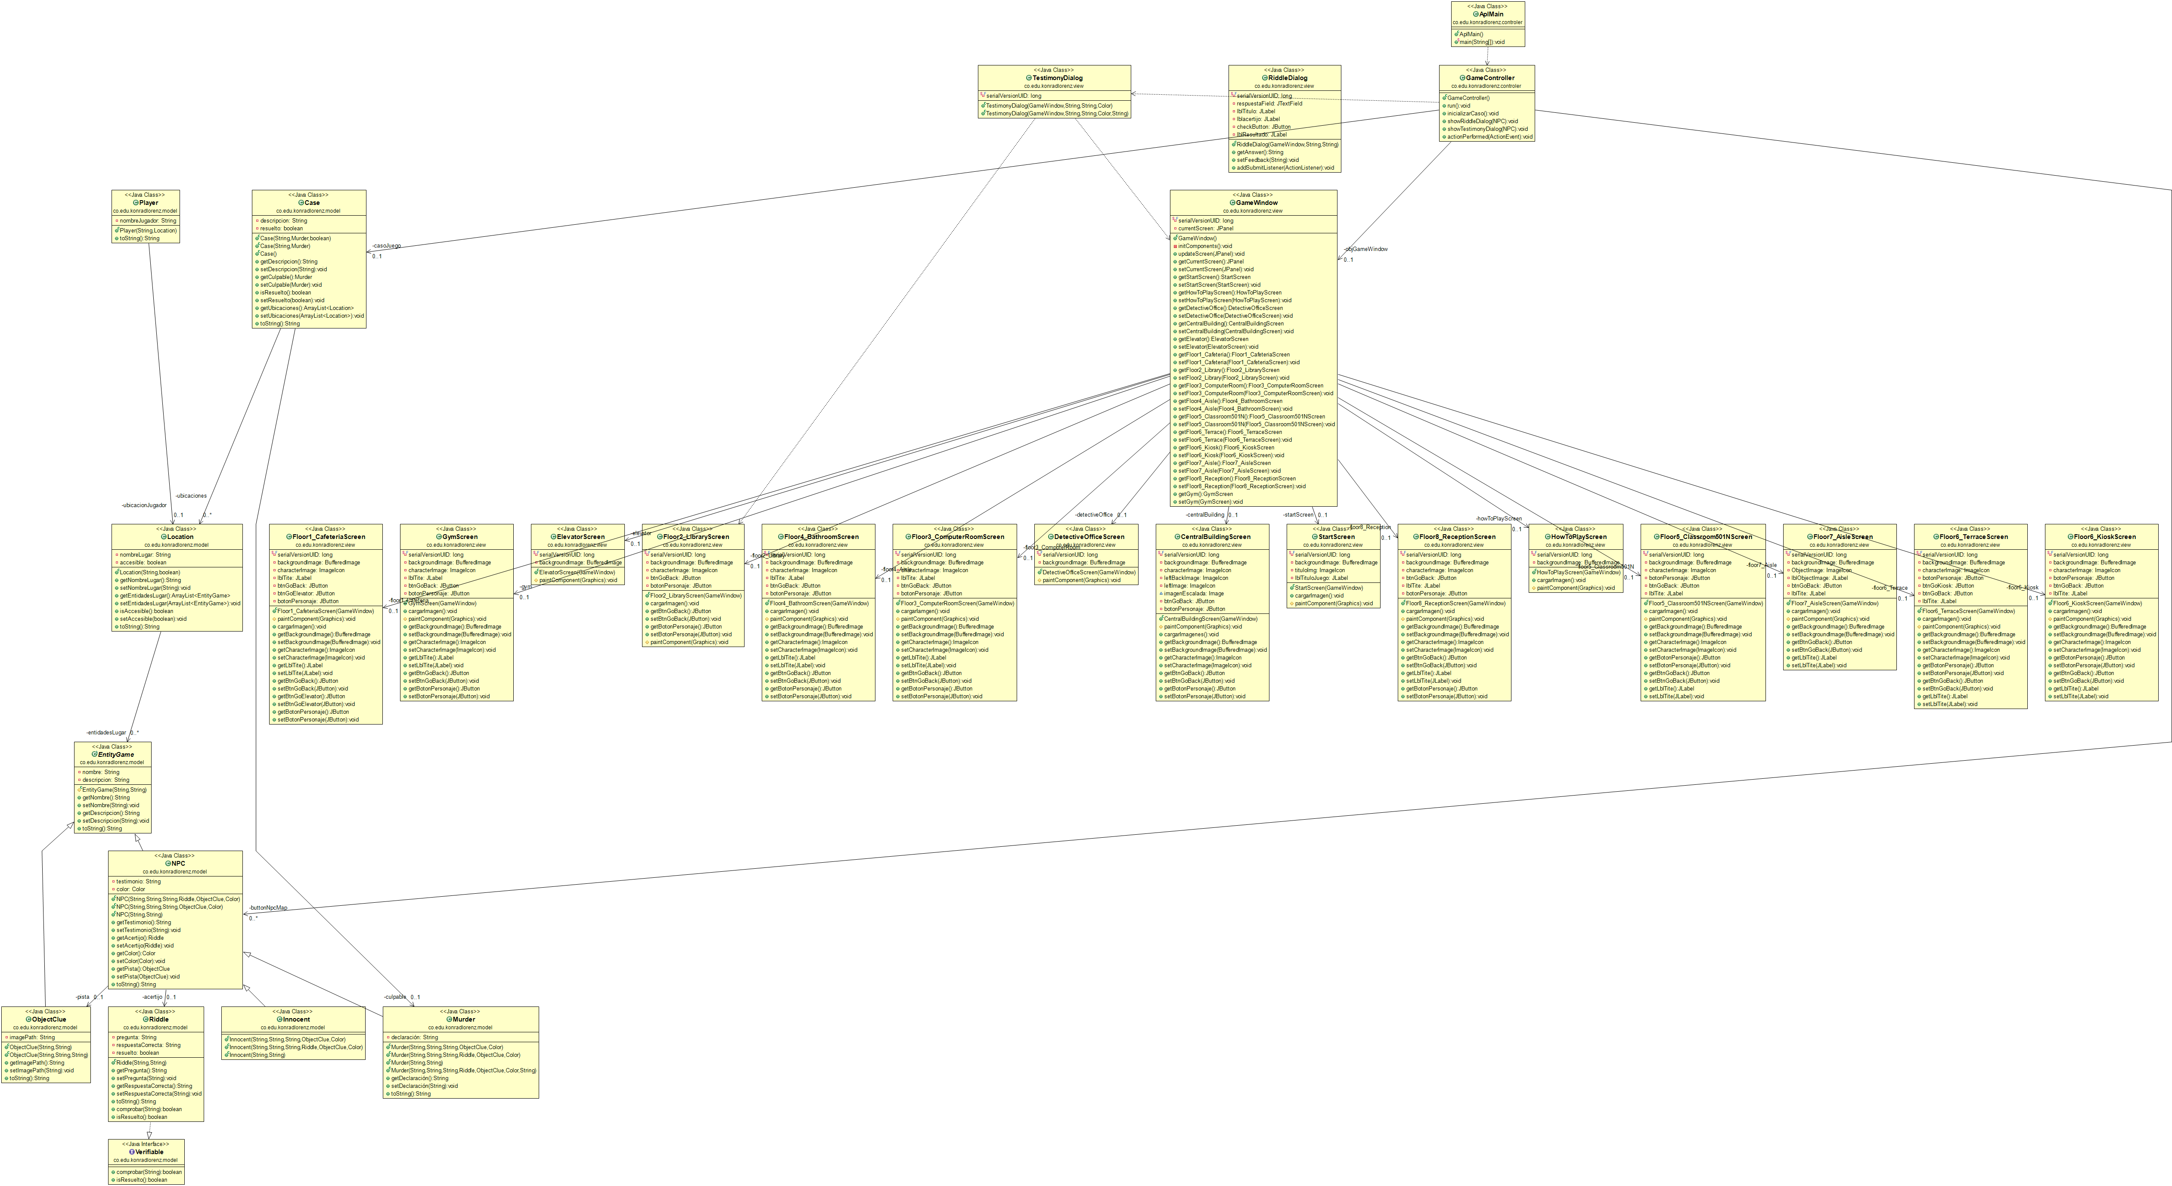

*Diagrama UML Fatal Secrets*

Para visualizar mejor el diagrama de clases el archivo se encuentra adjunto a la carpeta del proyecto.

# Mockups

Los mockups se crearon utilizando la herramienta de diseño de interfaces de usuario

Mockitt.

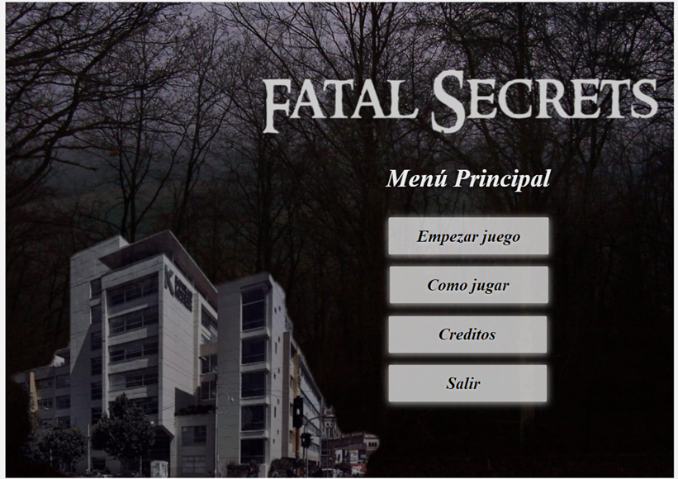Ilustración 1. PaginaInicial

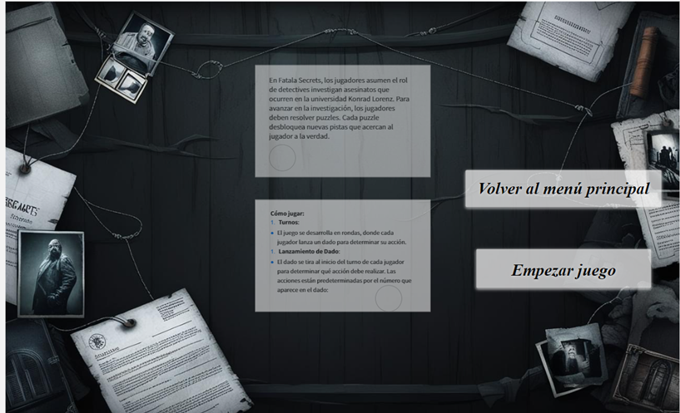Ilustración 2. ComoJugar

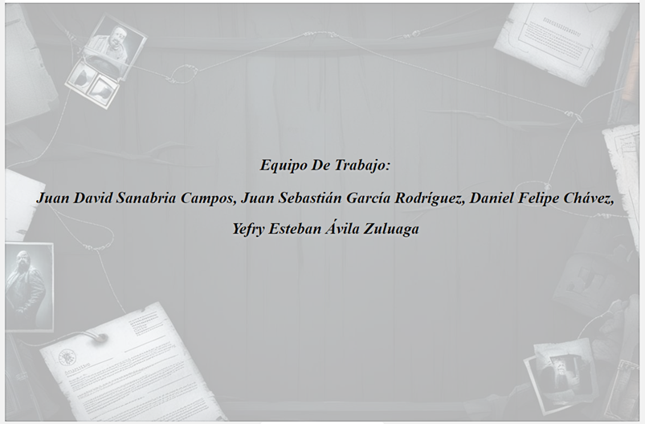Ilustración 3. Créditos

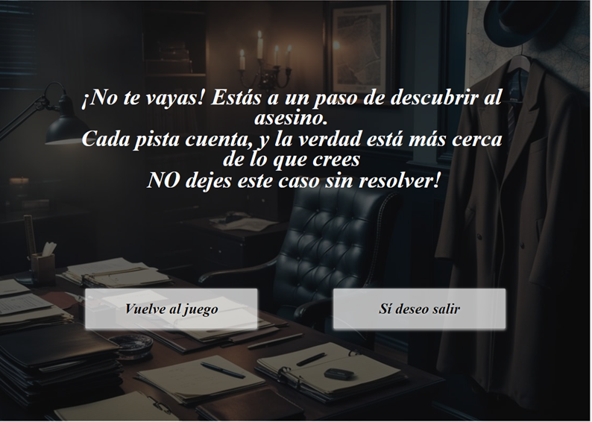Ilustración 4. SalirPartida

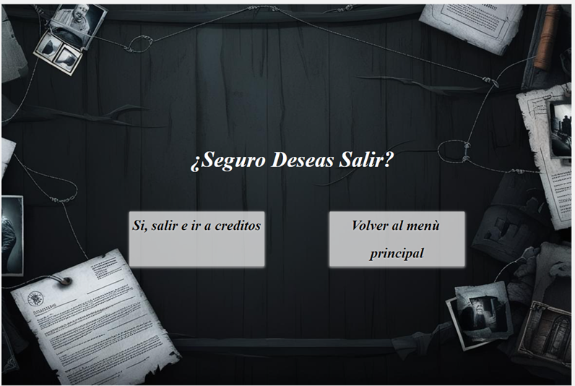Ilustración 5. SalirApp

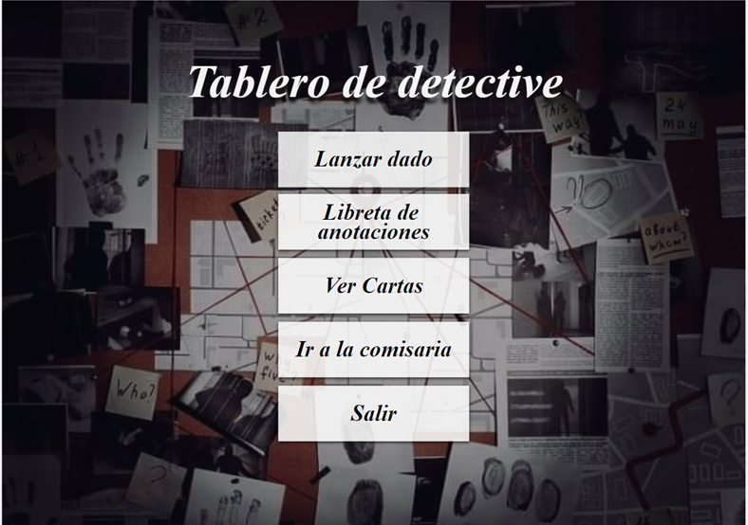Ilustración 6. TableroDetective

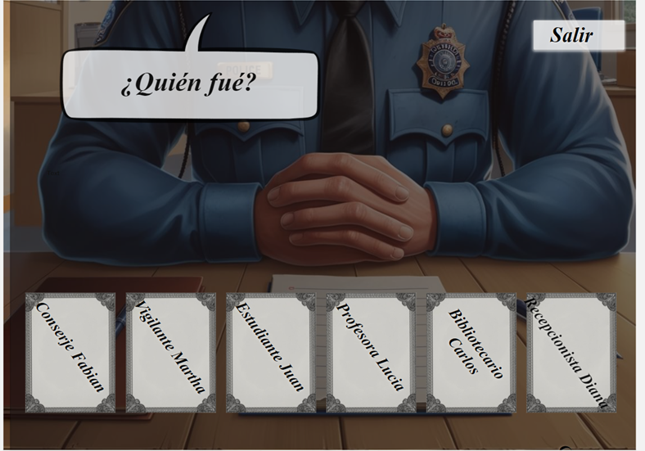Ilustración 7. Comisaria

Ilustración 8. Celda

Referencias

[Imagen generada por IA]. (2024). Mesa de reuniones de detectives. Generada con Leonardo AI.

[Imagen generada por IA]. (2024). Oficina detective. Generada con Leonardo AI.

[Imagen generada por IA]. (2024). Oficial que realiza preguntas. Generada con Leonardo AI.

[Imagen generada por IA]. (2024). Calabozo para prisioneros. Generada con Leonardo AI.

[Imagen generada por IA]. (2024). Tablero donde se encuentran algunas pistas. Generada con Leonardo AI.

Mockitt. (s.f.). *Mockitt:* Recuperado de

[https://mockitt.wondershare.com/proto/design/pb2m2i98kynuubvje]